产品展示

  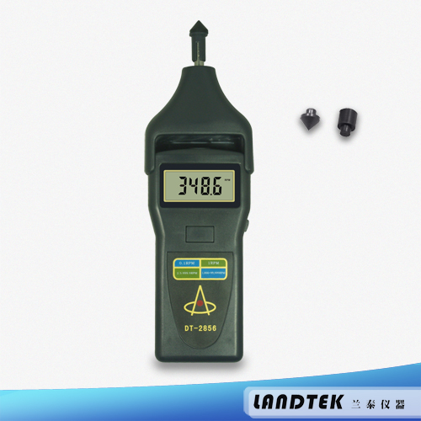
  激光/接触转速表
  规格型号： | DT-2856
  产品应用： | 用来测定电机的转速、线速度或频率；广泛应用于电机、电扇、造纸、塑料、化纤、洗衣机、汽车、飞机、轮船等制造业。

- 产品概况
* 一表多用。一台仪表既可用作激光型转速表，进行非接触转速测量（ r / min ）；又可用作接触型转速表进行接触转速测量。
* 数字显示，无视差。
* 测量范围宽，分辨率高。
* 自动记忆测量期间的最大值、最小值及最后一个测量值。
* 结构坚固、精致，携带方便。整机采用经久耐用的先进电子元器件；外壳采用重量轻而坚硬的ABS塑料，造型美观大方，使用方便
产品详情
测量范围 | 激光 | 2.5 ~ 99,999 r / min
测量范围 | 接触 | 0.5 ~ 19,999 r / min
分辨率 |  | 0.1 r / min (0.5 ~ 999.9 r / min)  1 r / min (1000 r / min 以上)
准确度 |  | ± (0.05% n + 1 d)
采样时间 |  | 1.0 s （60 r / min 以上）
量程选择 |  | 自动切换
记忆值 |  | 最大 / 最小 / 最后值
时基 |  | 石英晶体
有效距离 |  | 50 ~ 150 mm （典型值）最大为 300 mm 取决于发光管亮度
电源消耗 |  | 约 90 mA （测量期间）
操作温度 |  | 0 ~ 50 °C
电源 |  | 4 节 5 号电池
尺寸 |  | 215 x 74 x 32 mm
重量 |  | 200 g （含电池）
标准配置:
1. 主机 .................................1 台
2. 便携盒 (B01) ....................1 个
3. 说明书 ..............................1 份
4. 350mm反射带 ...................2 条
5. 锥形适配器 (AS35A) ........1 个
6. 漏斗型适配器(AS35B) .......1 个
